**Фотоотчет о проведении Всемирного дня кормления птиц**

**во второй младшей группе**

3 февраля отмечается Всемирный день кормления птиц, который призван побудить людей заботиться о птицах.

В начале февраля, в самую холодную и снежную часть зимы, когда пищи становится мало, у птичек нет сил искать еду, так как большинство семян, которые они едят, погребены под снегом. Поэтому птицы больше всего нуждаются в нашей помощи.

Главная ценность этого дня - формирование у подрастающего поколения бережного отношения к природе и прекрасный повод вспомнить зимующих птиц, которые обитают в нашем краю. А также о полезной и вредной еде для них.

Во 2 младшей группе «Капелька» прошла игра - путешествие «Зимующие птицы». Ребята совместно с воспитателем провели беседу о зимующих птицах и внимательно рассмотрели иллюстрации, посвящённые им. С интересом играли в «Лото», отгадывали загадки, лепили пернатых друзей.

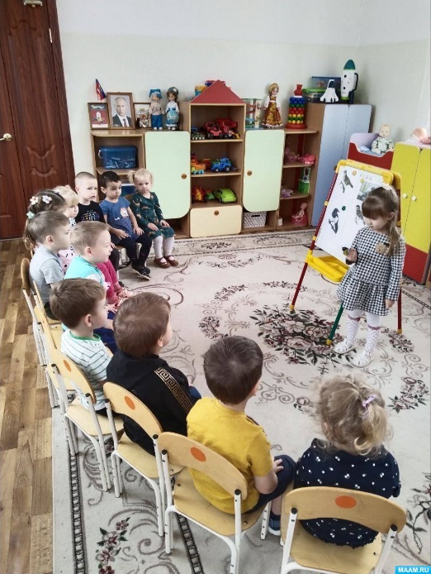 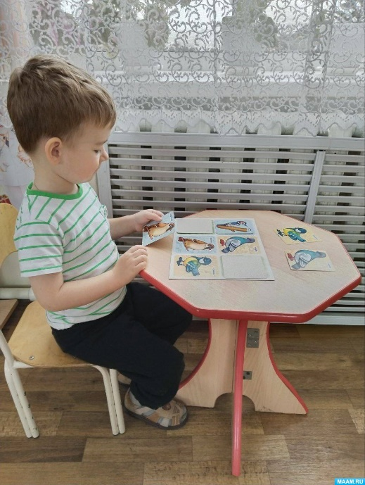 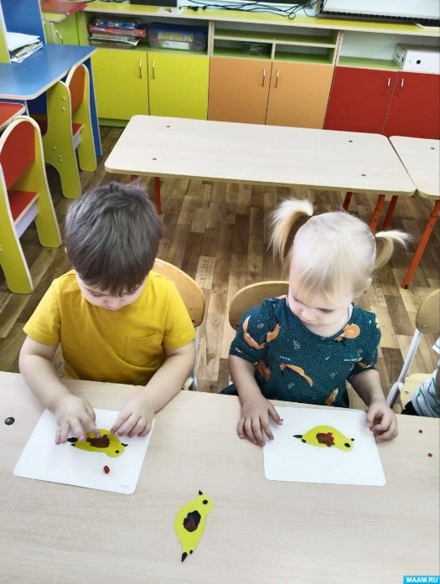

Дети приготовили для птиц вкусные угощения «Эко-кормушки», а затем на прогулке развешивали их с трепетом и заботой. Делать их легко и быстро, а радости у детей от полученного результата — много! Ведь «Эко-кормушки» это не только интересный творческий процесс для детей, но и огромная польза для пернатых.

День кормления птиц – напоминание о том, что забота людей поможет сохранить птицам жизнь. Важно и нужно приносить еду для птиц, оставлять ее в кормушках в специальных зонах или же в парках, возле дома.

